1. Ziele

* Sie kennen die Bedeutung der Schleifenvariable und können diese in einem Programm korrekt anwenden

1. Aufgabenstellung

Erstellen Sie ein Programm, welches nach Eingabe einer Zahl die entsprechende Dezimalreihe auflistet:

Ein Bild, das Text enthält.

1. Vorgehen

* Halten Sie sich an das vorgegebene Struktogramm  
  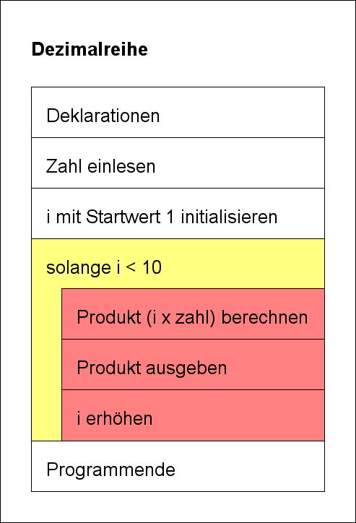
* Fügen Sie folgende Kommentare an der richtigen Stelle in Ihrem Code ein:
  + // Deklaration Schleifenvariable
  + // Initialisierung der Schleifenvariable
  + // Solange die Schleifenvariable die Bedingung erfüllt
  + // Reinitialisierung der Schleifenvariable

1. Erwartete Resultate

- Quellcodedatei: 6-1.c

- Screenshot des gestarteten Programms: 6-1.png

im Moodle hochgeladen

Zeit: 25 Minuten